公共信息

公司通告

页面说明
功能类似一个通告栏，经有权限的人员编写并发布通告后，可以被全部用户查看。用户可以列出所有的通告，也可以指定年月后查询当月的通告。

通告列表
页面如图所示：
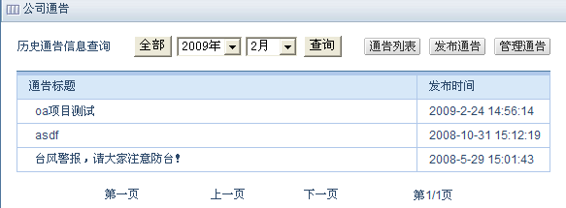
图1.1 通告列表

发布通告
页面如图所示
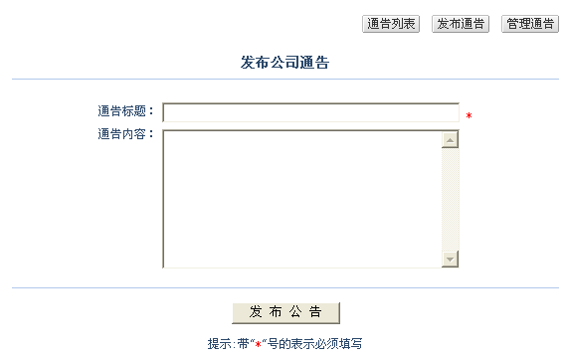
图1.2 发布通告

管理通告
勾选要删除的通告后点击“删除通告”后删除，也可执行查询操作后删除。页面如图所示：
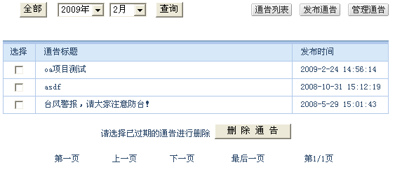
图1.3 管理通告

工作计划

页面说明
该页面只对有权限的用户开放，领导通过该页面为下属布置任务。可指定姓名、时间为条件，查询工作计划。以月为单位显示计划，点击具体的日子可进入工作计划管理界面，以增加、编辑、删除、详细查看工作计划。

月计划列表
页面如图所示：
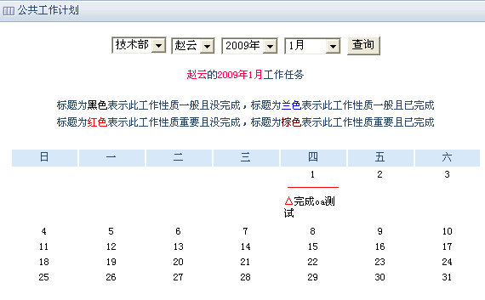
图1.4 月计划列表

计划管理
点击“增加”可添加工作计划，点击“编辑”可编辑计划的标题、详细说明、重要程度。其中“重要程度”由任务布置者指定，而完成情况由任务实施者编辑。页面如图所示:
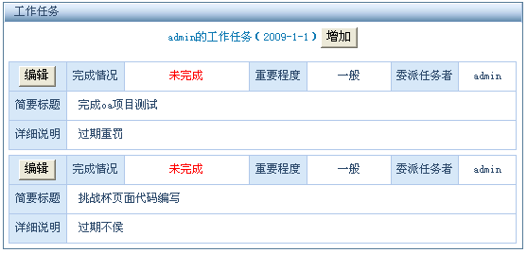
图1.5 计划管理

添加计划
在计划管理页面点击“增加”后的页面如图所示，按要求填写内容后点击“增加这项工作”确认添加，点击“返回”放弃添加。
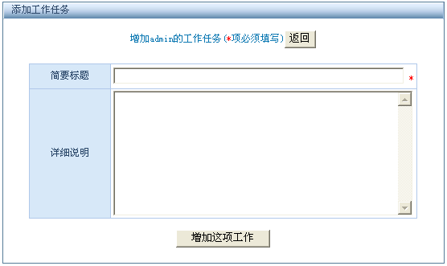
图1.6 增加计划

编辑计划
在计划管理页面点击某个“编辑”按钮后的页面如图所示，其中“重要程度”由任务布置者指定，而完成情况由任务实施者编辑。点击“修改”保存修改的内容，点击“删除”可删除此计划。
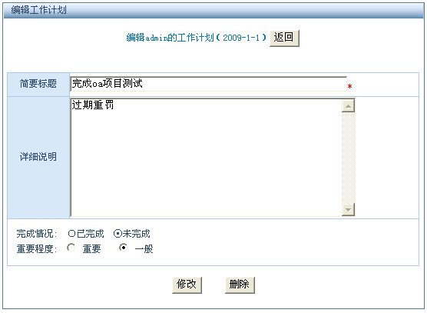
图1.7 编辑计划

通讯助理

页面说明
可按部门查看其所属员工的E-mail地址，页面如图所示：
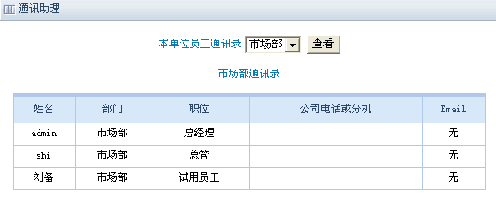
图1.8 通讯助理

客户资源

页面说明
可按项目查看客户的姓名、性别、单位名称、部门、职位、业务项目、电话等情况，也可增加客户信息，页面如图所示：
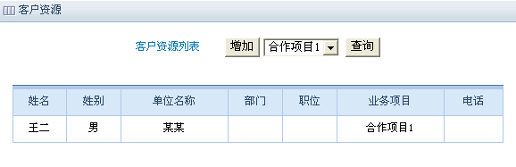
图1.9 客户资源列表

增加客户信息
在“客户资源列表”界面点击“增加”可添加客户信息，界面如图所示：
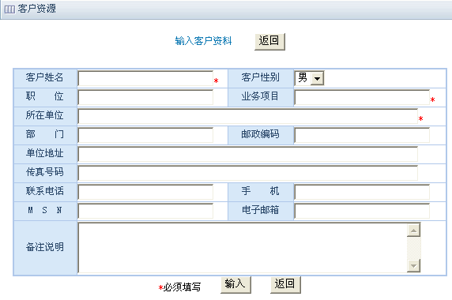
图10 输入客户资料
按要求输入资料后，点击“输入”确认，点击“返回”放弃并返回“客户资源列表”界面。

公共资源

页面说明
在“公共资源”页面，用户可以查看公共资源（如打印机、投影仪等设备）使用情况，及预约公共资源。而有权限的用户可从此进入“审核预约页面”和“增加公共资源页面。”
用户可通过时间条上的颜色来了解使用情况：蓝色代表空闲，红色代表占用。每个公共资源各自都有详细的占用时间表。通过这张表中，用户可了解资源的具体使用时间，使用者和预约审批的结果（[使用中...]代表审批通过；[未审核]代表未审批；若是审批不通过，该预约将会从列表中消失，原先所占用的时间段又会变为“空闲”状态）。点击使用时间（如下图 “面包车”表中的[2009-2-25 11:10:00----2009-2-26 11:10:00]）可进入“审核预约页面”；点击“预约”可预约公共资源；点击“增加”可增加公共资源。
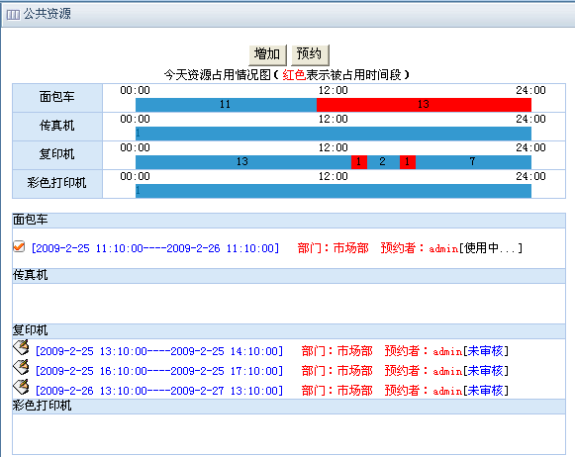
图11 公共资源

增加公共资源
在公共资源页点击“增加”会进入“增加公共资源页”，以增加公共资源。页面如图所示：
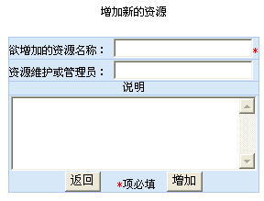
图12 增加公共资源

预约公共资源
在公共资源页点击“预约”会进入“预约公共资源页”，以预约公共资源。如果某项公共资源在某时间段被占用，那么用户将无法在该时间预约该资源。页面如图所示：
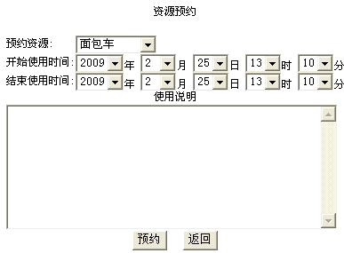
图13 预约公共资源

资源预约
详见前述“公共资源”下的“预约公共资源”。

公文传阅

发送公文

页面说明
在“发送公文页”，用户可指定接收公文的人，填写公文内容及上传附件。
通过下拉框选择接收公文者后，选点击可把姓名添加到接收者名单中。点击一次，可增加一个发送对象。
公文内容包括标题、公文类型、内容三个部分。其中“公文类型”可由有权限的用户编辑管理。

一个公文一次只能有一个附件，点击选择附件后，点击将附件上传至服务器。注意：上传附件后，必须将文件名拷贝到指定文本框中，而且文件后缀只能为doc，xls，gif，jpg，png，swf，wav，mp3。比如，上传文件后，页面将会由变成，用鼠标选取其中的“20092251450775037.xls”后，将其拷贝到有“*请先上传文件然后把文件名复制到这里”字样的文本框中。否则在观看附件时将会发生找不到的情况。“发送公文页”如图所示：
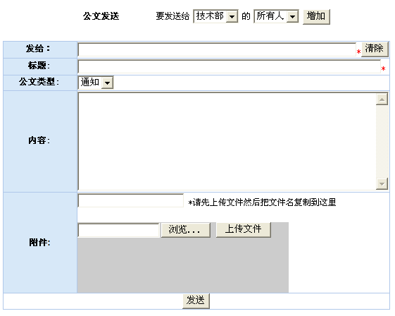
图14 发送公文

已发公文

页面说明
在“已发公文”页中，用户可通过指定日期，查看所有由自己发出的公文。点击某公文标题可查看详细内容，点击“附件”可查看公文附件。“已发公文”页如图所示：
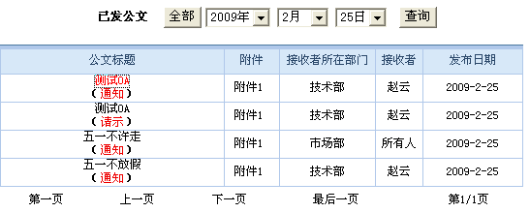
图15 已发公文

已收公文

页面说明
在“已收公文”页中，用户可通过指定日期，查看所有发给自己的公文。点击某公文标题可查看详细内容，点击“附件”可查看公文附件。“已收公文”页如图所示：
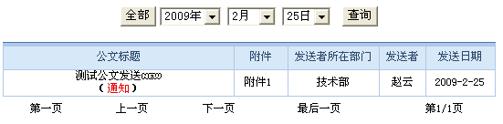
图16 已收公文
注意：自己发给自己的公文不会显示在此列表中。

公文管理

页面说明
在“公文管理”页中，有权限的用户可通过指定日期，查看所有来往公文。点击某公文标题可查看详细内容，点击“附件”可查看公文附件。勾选公文后，点击可将其删除。点击可编辑管理公文类型。“公文管理”页如图所示：
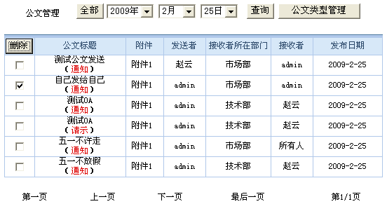
图17 公文管理

公文类型管理
在“公文管理”页中点击可进入“管理公文类型”页，页面外观如图所示：
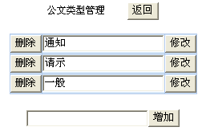
图18 公文类型管理

个人办公

个人工作计划

页面说明
在“个人工作计划”页中，用户可指定具体年月以查看当月的个人计划。个人计划既可由领导指定，也可自己添加。个人计划的详细操作详见前述的“公共信息→工作计划”。”个人工作计划”页如图所示：
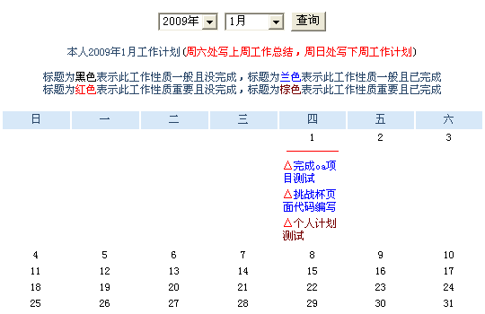
图19 个人工作计划

个人基本档案

页面说明
在“个人基本档案”页中，用户可以查看和编辑关于自己的详细信息，如籍贯、学历、婚姻状况、语言能力等。其中姓名、所属部门、职务作为缺省信息在这个页面中是不能修改的。个人用户可到“个人办公→个人资料维护”页面去修改姓名，而所属部门及职务必须让有权限的用户到“用户设置→管理用户”页中修改，具体操作步骤请查阅相关章节。点击进入编辑页面，点击会删除除缺省信息之外的所有信息。“个人基本档案”页的外观如图所示：
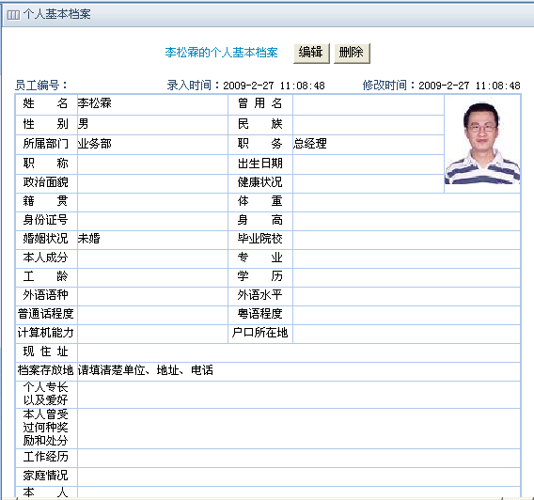

个人通讯录

页面说明
在“个人通讯录”页面中，用户可以查看和编辑自己的朋友、客户的联系方式。用户可以通过点击按钮，增加新的联系人；通过点击增加、删除或者修改联系人的分类；通过点击联系人的名字 对该联系人的信息进行编辑。“个人通讯录”页面的外观如下：
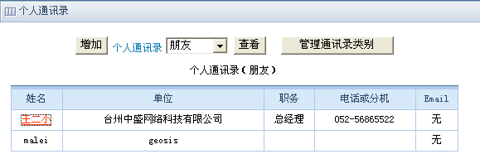

个人资料维护

页面说明
在“个人资料维护”页面，用户可以对自己的姓名和密码进行修改。页面如下：
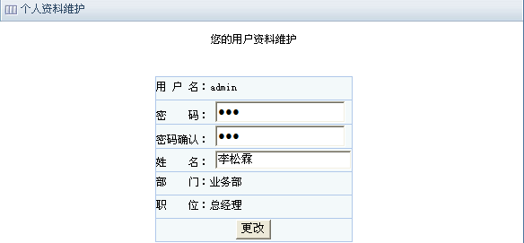

考勤系统

开始考勤

页面说明
在“开始考勤”页面，在考勤时间段内，用户点击进行考勤，如果下面的滚动条显示“现在不是考勤时间，如要补考勤请单击“补考勤”按钮！”则点击进行补考勤。页面中上下班时间及考勤时间段都是缺省值，须有权限的用户在“设置考勤时间”页面进行设置，具体操作步骤请查阅相关章节。“开始考勤”页面如下：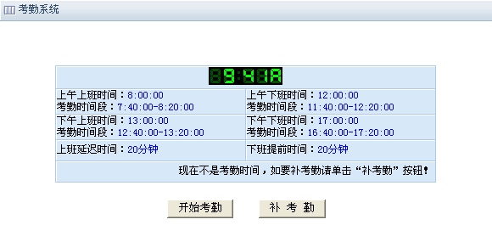
点击“”会弹出考勤对话框：
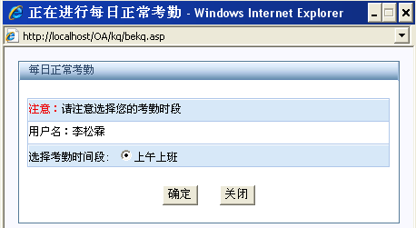
点击“确定”，完成考勤。
如果正常考勤时间已过，则点击“”，弹出对话框如下：
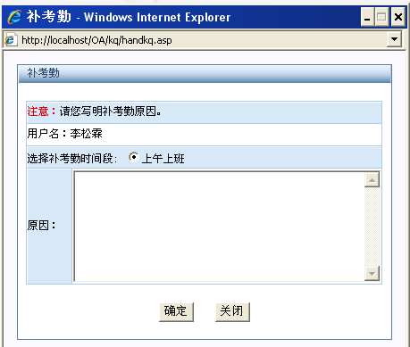
在“原因”一栏里：输入补考勤的原因，点击确定提交，完成补考勤。

今日考勤数据

页面说明
在“今日考勤数据”页面，用户可以查看自己及本部门人员当天的考勤情况。拥有权限的用户可以查看其他部门的考勤情况并打印。如下图：
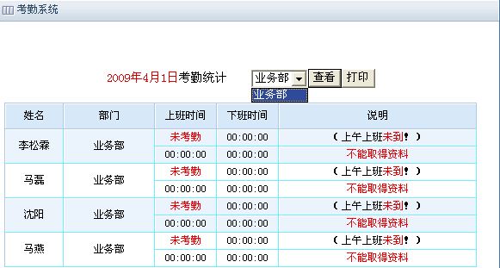

日考勤统计

页面说明
在“日考勤统计”页面，默认情况下用户可以看到今天的考勤情况，也可以通过设定年月日之后查看考勤情况。页面如下：
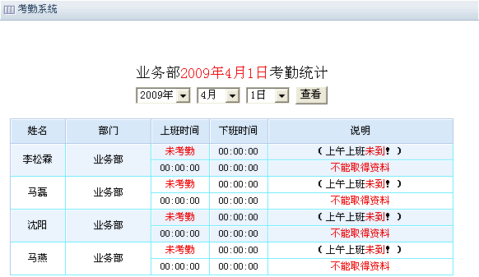

月考勤统计

页面说明
在“月考勤统计”页面中，用户可以查看本月自己的每天的考勤状况、迟到早退情况，用户也可以通过设定年月日及员工姓名查看员工的月考勤情况。具体页面如下所示：
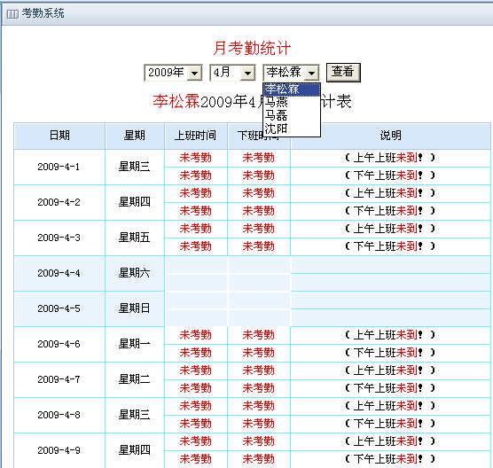
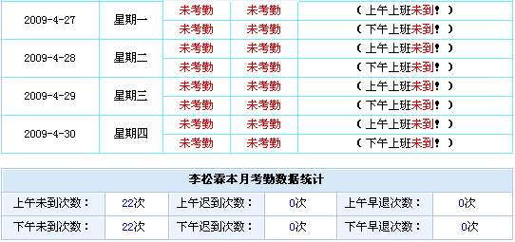

设置考勤时间

页面说明
具有权限的用户可以在“设置考勤时间”页面设置每天上下班的标准时间、上午考勤延迟时间、下午考勤提前时间、考勤时间段，并可以设定上午下班、下午上班及下班是否需要考勤。点击提交设定结果，点击修改。具体页面如下：
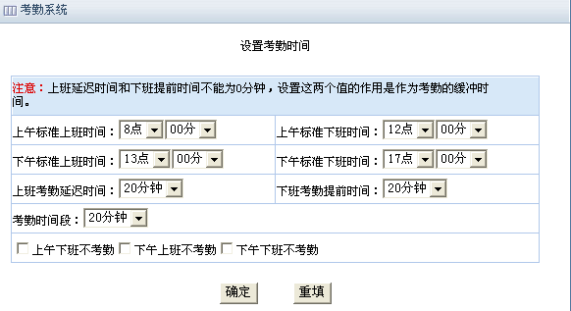

销售系统

系统设置

用户管理

增加数据

数据搜索

数据报表

数据导出

转移数据

所有数据

注销系统

合同管理

合同列表

添加合同

高级查询

员工管理

员工基本档案

页面说明
在“员工基本档案”页面，拥有权限的用户可以查看自己以及其他员工的基本信息。具体页面如下：
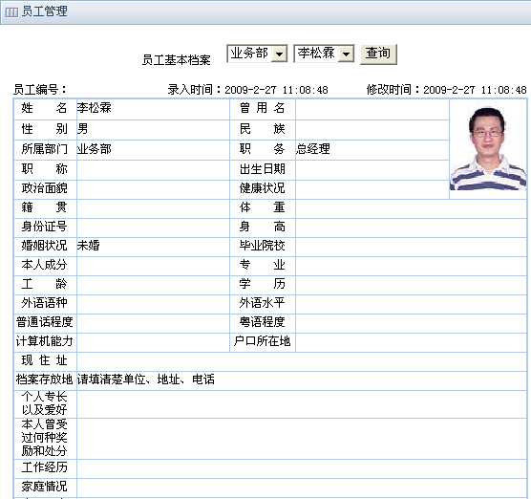

员工职位变动

页面说明
在“员工职位变动”页面，拥有权限的用户可以查阅员工的职位变动情况，同时可以点击为选定的员工增加职位变动档案。具体如下图：
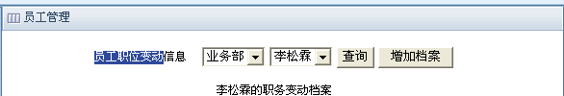
点击后弹出如下对话框，填入信息后点击“”提交
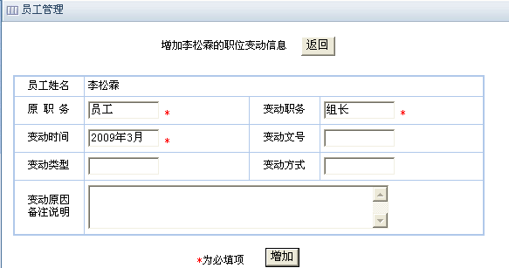
提交信息后，如果发现有错误，可以点击进行修改。操作如下图：
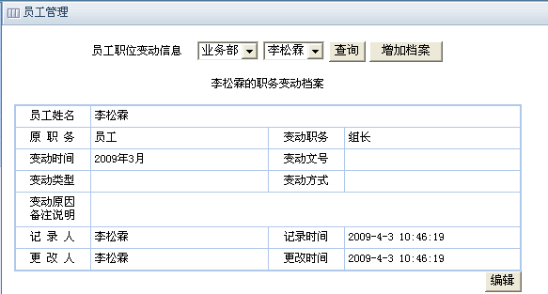

员工奖惩情况

页面说明
在“员工管理”页面，拥有权限的用户可以查看员工的奖惩情况，并且通过点击来增加对员工的奖惩记录,具体操作如下：
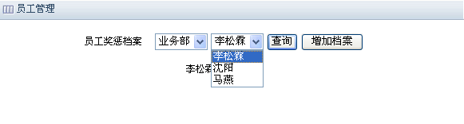
点击弹出如下页面：
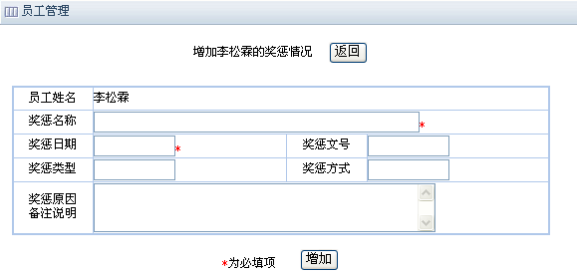
填写完档案点击“增加”，在跳转的页面点击“返回”查看档案。如果发现有错误或者遗漏，请单击进行修改或删除：

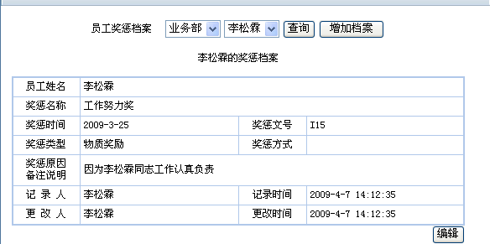

员工考核情况

页面说明
在“员工考核情况”页面，有权限的用户可以查看和增加员工的考核情况。具体如下图所示：
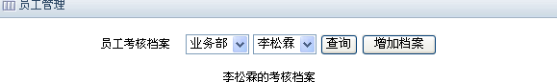
点击添加对员工的考核：
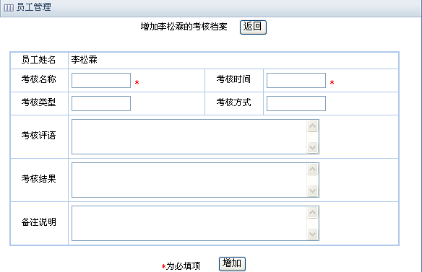
填写完毕后点击“增加”，在跳转的页面点击“返回”查看考核结果。如果发现有错误或者遗漏，请单击进行修改或删除：
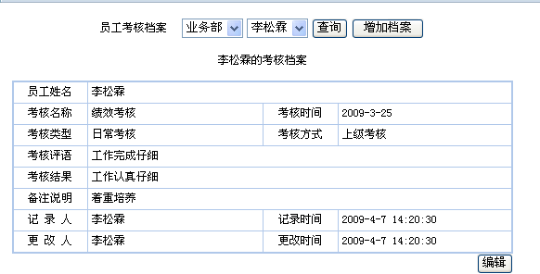

员工工资档案

页面说明
在“员工工资档案”页面，有权限的用户可以查看和增加员工的档案。具体操作如图所示：
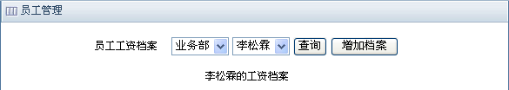
点击增加员工的工资档案：
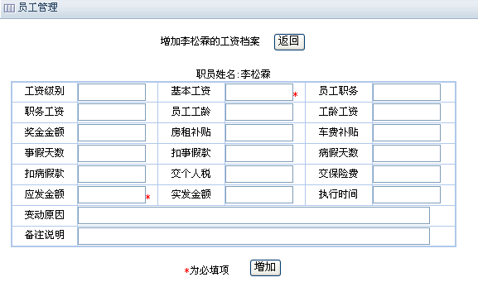
填写完毕后点击“增加”，在跳转的页面点击“返回”查看工资情况。如果发现有错误或者遗漏，请单击进行修改或删除：
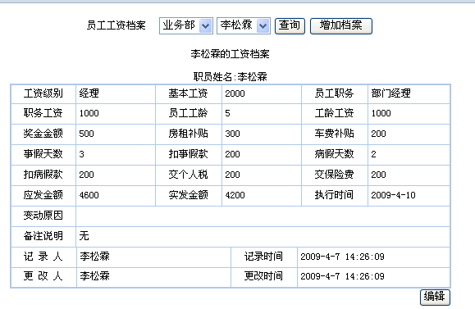

个人邮箱

发邮件

页面说明
在“发邮件”页面，用户可以向其他用户发送消息。点击“收件人”右边的选择收件人，在“邮件标题”栏添入标题，在下面的“邮件内容”输入内容，页面显示如下：
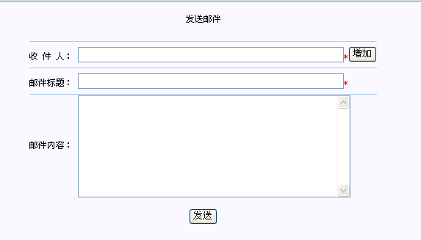

未读邮件

页面说明
在“未读邮件”页面，用户可以查看自己的邮件信息，并且可以进行邮件的阅读及删除操作。用户可以通过点击邮件最左边的复选框选中邮件进行删除。页面如下：
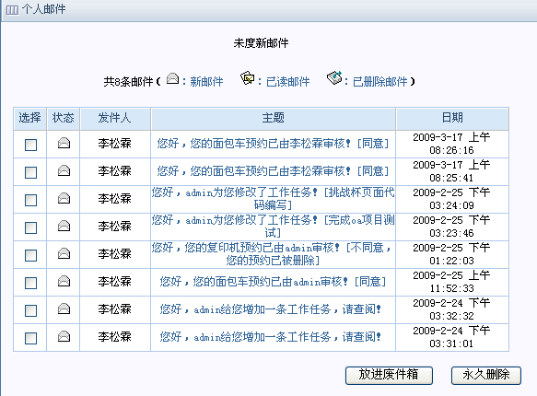

收件夹

页面说明
在“收件夹”页面，用户可以查看自己已收到的邮件信息，并且可以进行邮件的阅读及删除操作。用户可以通过点击邮件最左边的复选框选中邮件进行删除。页面如下：
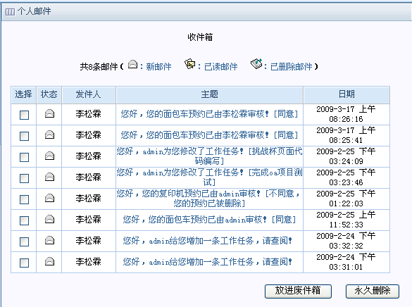

寄件夹

页面说明
在“寄件夹”页面，用户可以查看自己已经发送的邮件，并且可以通过单击邮件“主题”可重发或转发邮件，可以通过点击邮件最左边的复选框选中邮件进行删除。页面显示如下：
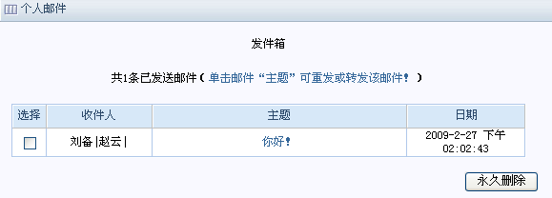

垃圾箱

页面说明
在“垃圾箱”页面，用户可以查看自己已经删除到垃圾桶的邮件，并且可以通过点击对选中的邮件恢复，也可以点击将邮件彻底删除，如下图所示:
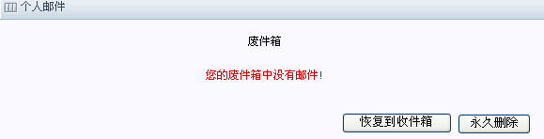

公共邮箱

页面说明
在“公共邮箱”页面，用户可以登陆到自己的邮箱。如下图所示：
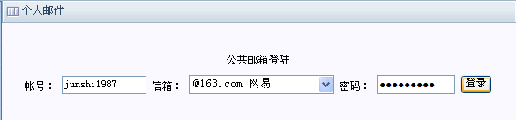

公共服务

网络硬盘

页面说明
“网络硬盘”页面实现文件共享功能。用户可以在本页面查看公共信息或者上传需要共享的信息（注意：文件的大小不要超过5M）。在上传文件时，用户可以选择文件名字重复时不同的操作方式（自动更名、报错方式、直接覆盖）。“主题”是必填项，“简介”是选填项，当文件选择好之后，点击进行上传。如下图所示：

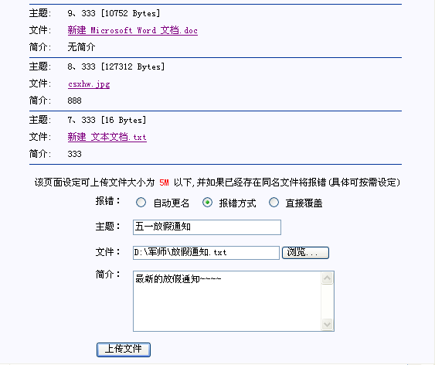

网络会议

页面说明
“网络会议”实现在线会议的功能。用户可以根据会议的重要程度选择进入“一般会议”或“加密会议”，“网络会议”的页面显示如下：
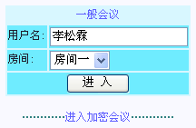

一般会议
用户如果选择进入“一般会议”，只需在“用户名”输入自己的名字，并且选择房间的名字，点击“进入”即可。如图所示：
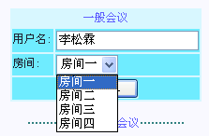
进入房间后的页面如下：
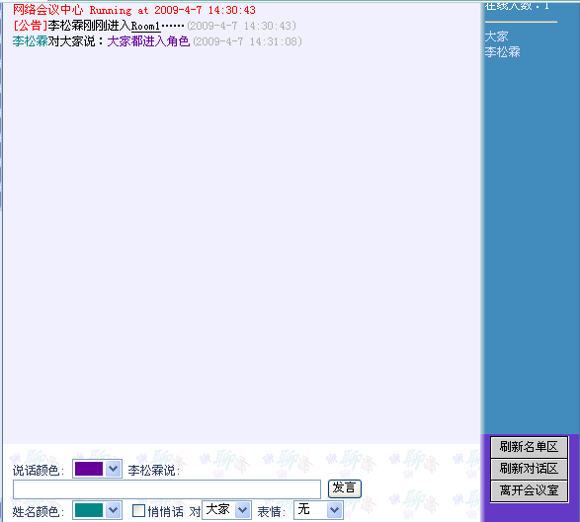
用户可以进行修改自己名字和说话内容的颜色、发悄悄话、名单和对话区刷新等操作，点击“”退出会议。

加密会议

在“网络会议”页面，用户点击“进入加密会议”则进入加密会议页面。如图所示：
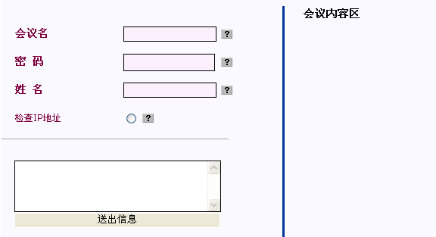
用户须输入“会议名”、密码、姓名才可以进入会议之中，点击“”提交自己的发言，如下图：
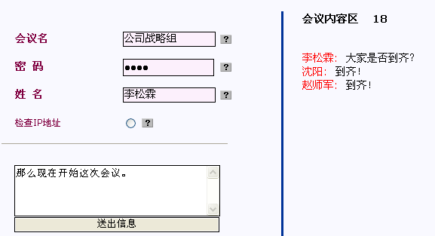
会议完毕，点击“网络会议”跳转到其他页面即退出。

网络调查

页面说明
在“网络调查”页面，用户可以参与一些调查活动，有权限的用户可以对这些调查信息进行管理。页面显示如下：
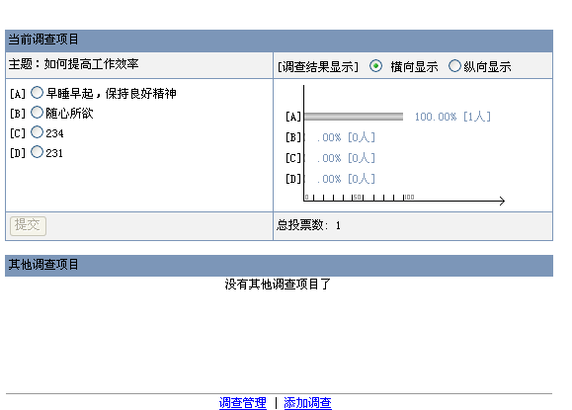
当前调查项目
在“当前调查项目”栏，用户可以查看和参与当前正在进行的调查项目（每个用户只能参与一次），并且用户可以设置显示的方式（横向显示、纵向显示），如下图：
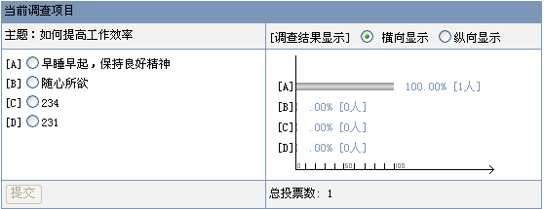
其他调查项目
在“其他调查项目”栏，用户可以查看已经完成的调查项目。
调查管理
用户点击“调查管理”，须在新页面输入用户名和密码才能登陆并进行相应的操作，页面如下：
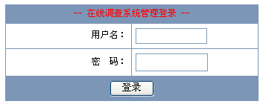
添加调查
用户点击“添加调查”，可以添加新的调查项目，并根据提示做具体的操作，步骤如下：
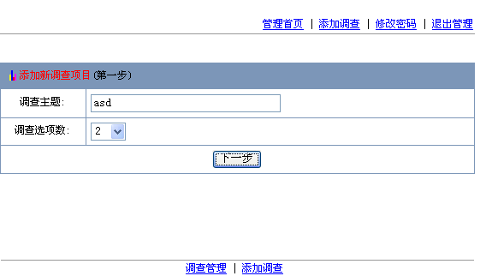
第一步：填写调查内容及调查选项
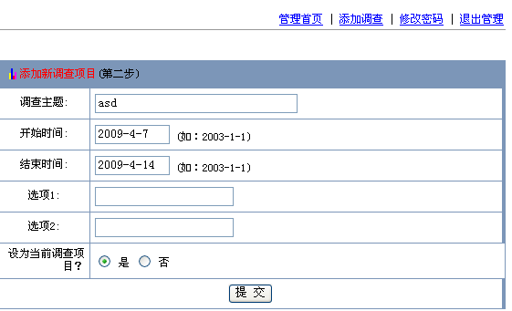
第二步：填写选项内容，并设置是否设置为当前调查项目，点击按钮提交调查项目，转跳到“管理首页”，如下图：
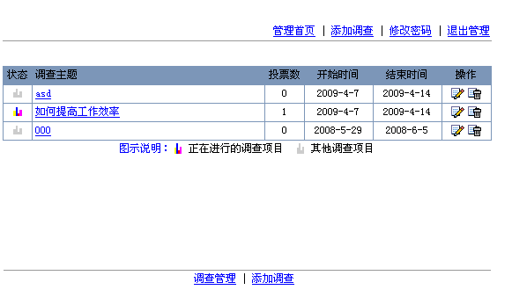
在“管理首页”，用户可以查看所有调查项目，或者修改密码、退出管理。

网络论坛

页面说明
“网络论坛”的主页面如下：
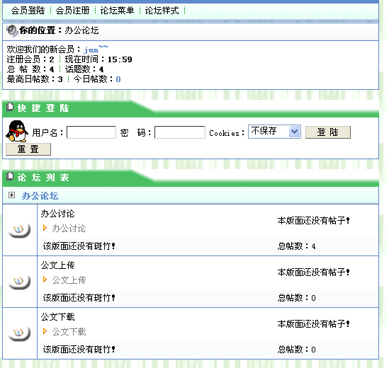

用户可以点击“”栏中的选项进行相关的操作，也可以在“快捷登陆”一栏登陆论坛。
论坛登录成功后页面如下：
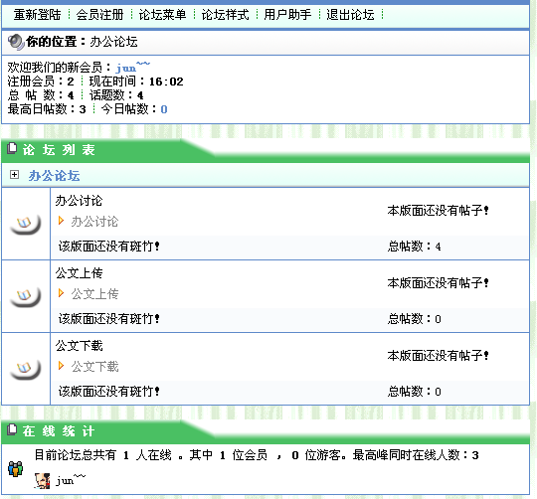

用户可以通过快捷栏“”进行相关的操作。

用户设置

增加下属用户

页面说明
在“增加下属用户”页面，用户可以添加新下属的信息，页面如下：
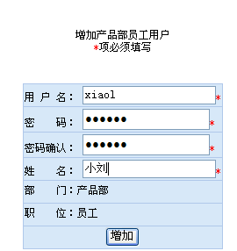

管理下属用户
在“管理下属用户”页面，用户可以禁止新下属继续使用本系统，如下图：选中姓名后面的复选框，点击禁用，则该下属不再具有登陆本系统的权限。
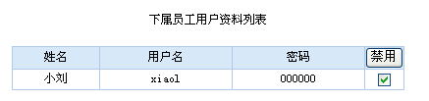

增加用户

页面说明
在“增加用户”页面，用户可以增加本系统新的使用者。在“用户名”填写称呼，在“姓名”填写新用户的真实姓名，页面如下：
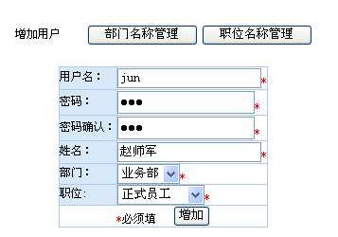
同时，用户可以点击“”对部门名称和职位名称进行修改和管理，页面分别如下：
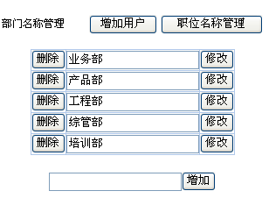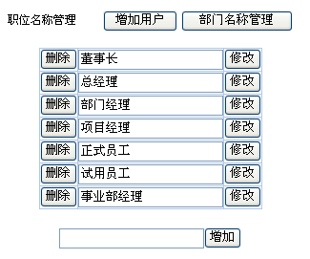

管理用户

页面说明
在“管理用户”页面，管理员可以删除某个或者某些用户，也可以禁止其使用。页面如图：
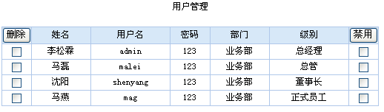
点击“姓名”前的复选框（注意：不是后面的复选框），选中某个用户，单击“”，则该用户就被删除。
点击后面的复选框，选中某个用户，单击“”，则该用户被禁用。
注意：删除用户需要点击前面的复选框，禁用则点击后面的复选框。

单位名称维护

页面说明
在“单位名称维护”页面，可以对单位的名称进行编辑。页面如下：
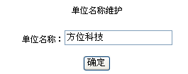

用户管理权限

页面说明
在“用户管理权限”页面中，管理员可以对用户的权限进行编辑，页面如下所示：
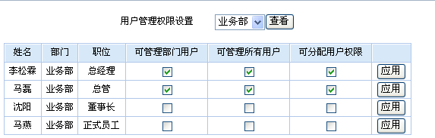
当用户相关的权限被选中，点击相对应着用户名的“”，则该用户的权限即被修改。

工作计划权限

页面说明
在“工作计划权限”页面中，管理员可以设置用户是否有权限对其他用户的工作进行安排，页面如下：
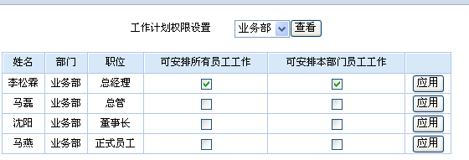
当用户相关的权限被选中，点击相对应着用户名的“”，则该用户的权限即被修改。

通告公文权限

页面说明
在“通告公文权限”页面中，管理员可以设置用户是否有发布通告，管理通告或者管理公文的权限，页面如下：
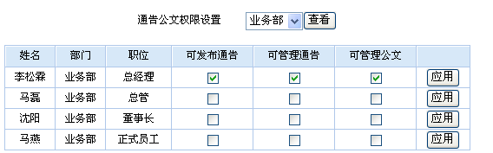
当用户相关的权限被选中，点击相对应着用户名的“”，则该用户的权限即被修改。

职务变动权限

页面说明
在“职务变动权限”页面中，管理员可以设置用户是否有编辑本部门或者所有员工职务档案的权限，页面如下：
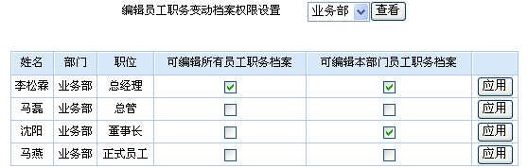
当用户相关的权限被选中，点击相对应着用户名的“”，则该用户的权限即被修改。

奖惩编辑权限

页面说明
在“奖惩编辑权限”页面中，管理员可以设置用户是否有编辑本部门或者所有员工奖惩档案的权限，页面如下：

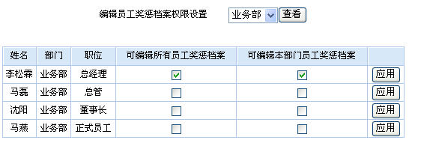
当用户相关的权限被选中，点击相对应着用户名的“”，则该用户的权限即被修改。

考核编辑权限

页面说明
在“考核编辑权限”页面中，管理员可以设置用户是否有编辑本部门或者所有员工考核档案的权限，页面如下：

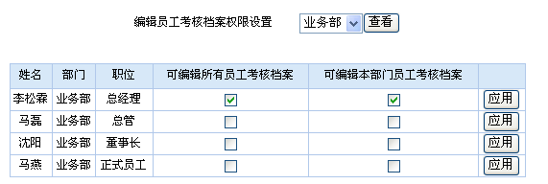
当用户相关的权限被选中，点击相对应着用户名的“”，则该用户的权限即被修改。

工资编辑权限

页面说明
在“工资编辑权限”页面中，管理员可以设置用户是否有编辑本部门或者所有员工工资档案的权限，页面如下：

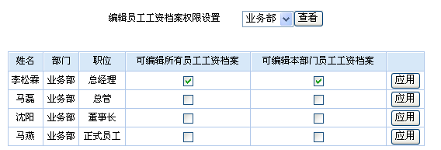
当用户相关的权限被选中，点击相对应着用户名的“”，则该用户的权限即被修改。

通讯资料权限

页面说明
在“通讯资料权限”页面中，管理员可以设置用户是否有编辑本人，本部门，所有员工或者客户通讯录的权限，页面如下：

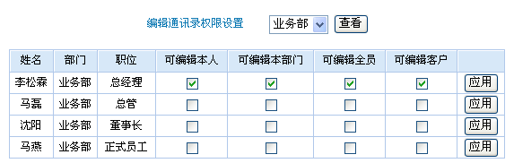
当用户相关的权限被选中，点击相对应着用户名的“”，则该用户的权限即被修改。

资源管理权限

页面说明
在“资源管理权限”页面中，管理员可以设置用户是否有增加或删除资源，审批资源预约的权限，页面如下：
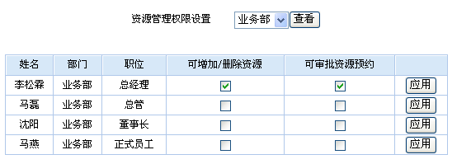
当用户相关的权限被选中，点击相对应着用户名的“”，则该用户的权限即被修改。

考勤管理权限

页面说明
在“考勤管理权限”页面中，管理员可以设置用户是否有设置上下班时间及查看单位所有员工考勤资料的权限，页面如下：

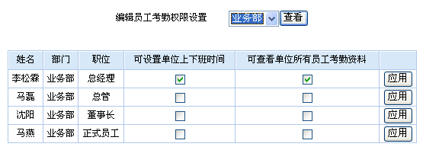
当用户相关的权限被选中，点击相对应着用户名的“”，则该用户的权限即被修改。

基本档案权限

页面说明
在“基本档案权限”页面中，管理员可以设置用户是否有编辑本人档案，查看本部门档案或所有员工档案的权限，页面如下：
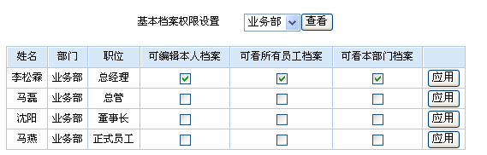
当用户相关的权限被选中，点击相对应着用户名的“”，则该用户的权限即被修改。

